Преподаватель к.м.н., доцент Л.Р. Джанибекова

Задания для самостоятельной работы по дисциплине «Внутренние болезни, клиническая фармакология»
для обучающихся 3 курса, спец. 31.05.03. Стоматология

Тема 1: Клиническая фармакология нестероидных противовоспалительных лекарственных средств.
Вопросы для самостоятельной работы

- Парацетамол, аспирин, диклофенак, ибупрофен, индометацин, кетопрофен,пироксикам.
- Селективные ингибиторы циклооксигеназы-2: мелоксикам, целекоксиб, ксефокам.
- Комбинированные препараты: включающие спазмолитики, кофеин, аскорбиновую кислоту, хлорфенамин, псевдоэфедрин.
- Принципы выбора и дозирования. Определение пути введения с учетом механизма действия, биотрансформации, хронофармакологии и локализации и параметрах воспалительного процесса.
- Методы оценки эффективности и безопасности. Диагностика, коррекция и профилактика нежелательных реакций.
- Возможные взаимодействия при комбинированном их назначении и с препаратами других групп.

Перечень основной и дополнительной учебной литературы

Мухин Н.А., Внутренние болезни, т.2. [Электронный ресурс] / Под ред. Н.А. Мухина, В.С. Моисеева, А.И. Мартынова - М. : ГЭОТАР-Медиа, 2010. - 592 с.
Кукес В.Г., Клиническая фармакология [Электронный ресурс]: учебник / Кукес В.Г. - М. : ГЭОТАР-Медиа, 2018. - 1024 с.

Перечень ресурсов информационно-телекоммуникационной сети «Интернет»

- Электронно-библиотечная система IPRbooks URL: http:// www.iprbooks.ru/ ООО «Ай Пи Эр Медиа» Договор №5340/19 от 21.08.2019 г. Доступ с 01.09.2019 г. до 01.07.2020 г. на 5000 (пять тысяч) доступов.
- Консультант врача. Электронная медицинская библиотека http://www.rosmedlib.ru
- Федеральная электронная медицинская библиотека http://www.femb.ru/feml
- Доступ к ресурсам MEDLINE (PubMed) возможен с сайта Национальной медицинской библиотеки США (представлены резюме статей, в некоторых случаях – полные тексты) www.pubmed.com
- European Medicines Agency - http://www.ema.europa.eu/ema

Тема 2: Клиническая фармакология лекарственных средств, применяемых при неотложных состояниях.
Вопросы для самостоятельной работы
1. при анафилактическом шоке. Симпатомиметики: вазоконстрикторы (адреналин, допамин), глюкокортикоиды (преднизолон, метилпреднизолон, бетаметазон), антигистаминные ЛС второго поколения (лоратадин);
2. при гипертоническом кризе: блокаторы кальциевых каналов (нифедипин, дилтиазем), бета-блокаторы (пропранолол, метопролол, бисопролол), ингибиторы АПФ (эналаприл, периндоприл),диуретики (фуросемид);.
3. при приступе стенокардии, инфаркте миокарда: нитраты: нитроглицерин, изосорбид динитрат. Опиодные анальгетики: морфин;
4 .при гипотонии: дофамин;
5. при судорожном синдроме:Противосудорожные ЛС (диазепам, натрия оксибутират, хлорпромазин, дроперидол);
6. при гипертермическом синдроме: аспирин, парацетамол, кетопрофен;
7. при приступе бронхиальной астмы: сальбутамол, фенотерол, пульмикорт, ипратропиум бромид.
8. при острой атриовентрикулярной блокаде: атропин.
9. применяемые при нарушении ритма сердца: новокаинамид, дигоксин, верапамил, лидокаин.

Перечень основной и дополнительной учебной литературы
Стрюк Р.И., Внутренние болезни [Электронный ресурс] : учебник / Стрюк Р.И., Маев И.В. - 2-е изд., испр. и доп. - М. : ГЭОТАР-Медиа, 2013. - 544 с.
Мухина Н.А., Внутренние болезни, Т1 [Электронный ресурс] / Под ред. Н.А. Мухина, В.С. Моисеева, А.И. Мартынова - М. : ГЭОТАР-Медиа, 2010. - 1264 с.
Мухин Н.А., Внутренние болезни, т.2. [Электронный ресурс] / Под ред. Н.А. Мухина, В.С. Моисеева, А.И. Мартынова - М. : ГЭОТАР-Медиа, 2010. - 592 с.
Маколкин В.И., Внутренние болезни [Электронный ресурс] : учебник / Маколкин В.И., Овчаренко С.И., Сулимов В.А. - 6-е изд., перераб. и доп. М. : ГЭОТАР-Медиа, 2015. - 768 с.
Кукес В.Г., Клиническая фармакология [Электронный ресурс] : учебник / под ред. В. Г. Кукеса, Д. А. Сычева. - 5-е изд., испр. и доп. - М. : ГЭОТАР-Медиа, 2017. - 1024 с.
Кукес В.Г., Клиническая фармакология [Электронный ресурс]: учебник / Кукес В.Г. - М. : ГЭОТАР-Медиа, 2018. - 1024 с.

Перечень ресурсов информационно-телекоммуникационной сети «Интернет»

1. Электронно-библиотечная система IPRbooks URL: http:// www.iprbooks.ru/ ООО «Ай Пи Эр Медиа» Договор №5340/19 от 21.08.2019 г. Доступ с 01.09.2019 г. до 01.07.2020 г. на 5000 (пять тысяч) доступов.
2. Консультант врача. Электронная медицинская библиотека http://www.rosmedlib.ru
3. Федеральная электронная медицинская библиотека http://www.femb.ru/feml
4. Доступ к ресурсам MEDLINE (PubMed) возможен с сайта Национальной медицинской библиотеки США (представлены резюме статей, в некоторых случаях – полные тексты) www.pubmed.com
5. European Medicines Agency - http://www.ema.europa.eu/ema

Тема 3: Семиотика заболеваний системы органов дыхания:

Вопросы для самостоятельной работы

- Расспрос. Основные жалобы и их патогенез. Кашель сухой и/или продуктивный; постоянный или приступообразный; условия появления и методы купирования кашля. Оценка количества и характерамокроты. Кровохарканье, легочное кровотечение. Болезненные ощущения в грудной клетке. Связь с дыханием.Одышка (инспираторная, экспираторная и смешанная), удушье. Лихорадка, потливость, ознобы. Типы температурных кривых. Изменение голоса: охриплость, афония. Диагностическое значение. Нарушение носового дыхания. Диагностическое значение.Значение анамнеза для диагностики и прогноза бронхолегочных заболеваний.
- Осмотр. Вынужденное положение больного при приступе бронхиальной астмы, поражении плевры, абсцессе.Цианоз, механизм его возникновения. Симптомы «барабанных пальцев» и «часовых стекол». Форма грудной клетки: нормостеническая, гиперстеническая, астеническая; патологическая форма грудной клетки (эмфизематозная, паралитическая, ладьевидная, рахитическая, воронкообразная). Симметричность грудной клетки (уменьшение или увеличение одной из половин, локальные выпячивания или западения). Искривления позвоночника: кифоз, лордоз, сколиоз, кифосколиоз. Окружность грудной клетки, экскурсия грудной клетки на вдохе и выдохе. Дыхание: тип дыхания (грудной, брюшной, смешанный), симметричность дыхательных движений (отставание в дыхании одной половины), участие в дыхании вспомогательной мускулатуры, число дыханий в минуту, глубина дыхания (поверхностное, глубокое, в том числе патологические типы дыхания: Куссмауля, Чейн-Стокса, Биота).
- Пальпация. Методика пальпации грудной клетки. Определение болезненных участков, их локализация. Определение резистентности (эластичности) грудной клетки. Исследование голосового дрожания на симметричных участках. Диагностическое значение. Пальпаторное восприятие вибраций грудной клетки при сухом плеврите.
- Перкуссия. Сравнительная перкуссия, ее правила. Характер перкуторного звука на симметричных участках грудной клетки в норме и патологии (ясный легочный звук, притупленный, тупой, коробочный, тимпанический, притупленно-тимпанический). Диагностическое значение сравнительной перкуссии легких.
- Аускультация. Метод аускультации легких. Понятие об основных и дополнительных (побочных) дыхательных шумах, механизм их возникновения и диагностическое значение. Характер основных дыхательных шумов в норме и патологии. Диагностическое значение. Хрипы, механизм образования. Сухие, низкого тембра (басовые) и высокого тембра (дискантовые) хрипы. Влажные хрипы: звонкие и не звонкие, мелко-, средне- и крупнопузырчатые хрипы, их локализация и распространенность. Влияние откашливания, глубокого дыхания и форсированного выдоха напоявление и исчезновение хрипов. Диагностическое значение хрипов.
- Крепитация, механизм образования крепитации. Шум трения плевры, механизм образования шума трения плевры.

Перечень основной и дополнительной учебной литературы
Стрюк Р.И., Внутренние болезни [Электронный ресурс] : учебник / Стрюк Р.И., Маев И.В. - 2-е изд., испр. и доп. - М. : ГЭОТАР-Медиа, 2013. - 544 с.
Мухина Н.А., Внутренние болезни, Т1 [Электронный ресурс] / Под ред. Н.А. Мухина, В.С. Моисеева, А.И. Мартынова - М. : ГЭОТАР-Медиа, 2010. - 1264 с.
Мухин Н.А., Внутренние болезни, т.2. [Электронный ресурс] / Под ред. Н.А. Мухина, В.С. Моисеева, А.И. Мартынова - М. : ГЭОТАР-Медиа, 2010. - 592 с.
Маколкин В.И., Внутренние болезни [Электронный ресурс] : учебник / Маколкин В.И., Овчаренко С.И., Сулимов В.А. - 6-е изд., перераб. и доп. М. : ГЭОТАР-Медиа, 2015. - 768 с.
Кукес В.Г., Клиническая фармакология [Электронный ресурс] : учебник / под ред. В. Г. Кукеса, Д. А. Сычева. - 5-е изд., испр. и доп. - М. : ГЭОТАР-Медиа, 2017. - 1024 с.
Кукес В.Г., Клиническая фармакология [Электронный ресурс]: учебник / Кукес В.Г. - М. : ГЭОТАР-Медиа, 2018. - 1024 с.

Перечень ресурсов информационно-телекоммуникационной сети «Интернет»

1. Электронно-библиотечная система IPRbooks URL: http:// www.iprbooks.ru/ ООО «Ай Пи Эр Медиа» Договор №5340/19 от 21.08.2019 г. Доступ с 01.09.2019 г. до 01.07.2020 г. на 5000 (пять тысяч) доступов.
2. Консультант врача. Электронная медицинская библиотека http://www.rosmedlib.ru
3. Федеральная электронная медицинская библиотека http://www.femb.ru/feml
4. Доступ к ресурсам MEDLINE (PubMed) возможен с сайта Национальной медицинской библиотеки США (представлены резюме статей, в некоторых случаях – полные тексты) www.pubmed.com
5. European Medicines Agency - http://www.ema.europa.eu/ema

Тема 4: Семиотика заболеваний желудочно-кишечного тракта и основные клинические синдромы.
Вопросы для самостоятельной работы

- Основные жалобы, особенности физикального обследования больного с заболеваниями желудочно-кишечного тракта.
- Основные клинические синдромы при заболеваниях желудочно-кишечного тракта: синдром дисфагии; синдром кишечной колики; синдром пищеводного, желудочного и кишечного кровотечения

Перечень основной и дополнительной учебной литературы
Стрюк Р.И., Внутренние болезни [Электронный ресурс] : учебник / Стрюк Р.И., Маев И.В. - 2-е изд., испр. и доп. - М. : ГЭОТАР-Медиа, 2013. - 544 с.
Мухина Н.А., Внутренние болезни, Т1 [Электронный ресурс] / Под ред. Н.А. Мухина, В.С. Моисеева, А.И. Мартынова - М. : ГЭОТАР-Медиа, 2010. - 1264 с.
Мухин Н.А., Внутренние болезни, т.2. [Электронный ресурс] / Под ред. Н.А. Мухина, В.С. Моисеева, А.И. Мартынова - М. : ГЭОТАР-Медиа, 2010. - 592 с.
Маколкин В.И., Внутренние болезни [Электронный ресурс] : учебник / Маколкин В.И., Овчаренко С.И., Сулимов В.А. - 6-е изд., перераб. и доп. М. : ГЭОТАР-Медиа, 2015. - 768 с.
Кукес В.Г., Клиническая фармакология [Электронный ресурс] : учебник / под ред. В. Г. Кукеса, Д. А. Сычева. - 5-е изд., испр. и доп. - М. : ГЭОТАР-Медиа, 2017. - 1024 с.
Кукес В.Г., Клиническая фармакология [Электронный ресурс]: учебник / Кукес В.Г. - М. : ГЭОТАР-Медиа, 2018. - 1024 с.

Перечень ресурсов информационно-телекоммуникационной сети «Интернет»

1. Электронно-библиотечная система IPRbooks URL: http:// www.iprbooks.ru/ ООО «Ай Пи Эр Медиа» Договор №5340/19 от 21.08.2019 г. Доступ с 01.09.2019 г. до 01.07.2020 г. на 5000 (пять тысяч) доступов.
2. Консультант врача. Электронная медицинская библиотека http://www.rosmedlib.ru
3. Федеральная электронная медицинская библиотека http://www.femb.ru/feml
4. Доступ к ресурсам MEDLINE (PubMed) возможен с сайта Национальной медицинской библиотеки США (представлены резюме статей, в некоторых случаях – полные тексты) www.pubmed.com
5. European Medicines Agency - http://www.ema.europa.eu/ema

Тема 5: Семиотика заболеваний мочевыделительной системы

Вопросы для самостоятельной работы

- Основные жалобы, особенности физикального обследования больного с заболеваниями мочевыделительной системы.
- Основные клинические синдромы при заболеваниях мочевыделительной системы: синдром почечной колики; мочевой сидром; отечный синдром.
- Нефротический синдром; синдром артериальной гипертензии; синдром почечной эклампсии; синдром почечной недостаточности (острой и хронической).

Перечень основной и дополнительной учебной литературы

Стрюк Р.И., Внутренние болезни [Электронный ресурс] : учебник / Стрюк Р.И., Маев И.В. - 2-е изд., испр. и доп. - М. : ГЭОТАР-Медиа, 2013. - 544 с.
Мухина Н.А., Внутренние болезни, Т1 [Электронный ресурс] / Под ред. Н.А. Мухина, В.С. Моисеева, А.И. Мартынова - М. : ГЭОТАР-Медиа, 2010. - 1264 с.
Мухин Н.А., Внутренние болезни, т.2. [Электронный ресурс] / Под ред. Н.А. Мухина, В.С. Моисеева, А.И. Мартынова - М. : ГЭОТАР-Медиа, 2010. - 592 с.
Маколкин В.И., Внутренние болезни [Электронный ресурс] : учебник / Маколкин В.И., Овчаренко С.И., Сулимов В.А. - 6-е изд., перераб. и доп. М. : ГЭОТАР-Медиа, 2015. - 768 с.
Кукес В.Г., Клиническая фармакология [Электронный ресурс] : учебник / под ред. В. Г. Кукеса, Д. А. Сычева. - 5-е изд., испр. и доп. - М. : ГЭОТАР-Медиа, 2017. - 1024 с.
Кукес В.Г., Клиническая фармакология [Электронный ресурс]: учебник / Кукес В.Г. - М. : ГЭОТАР-Медиа, 2018. - 1024 с.

Перечень ресурсов информационно-телекоммуникационной сети «Интернет»

1. Электронно-библиотечная система IPRbooks URL: http:// www.iprbooks.ru/ ООО «Ай Пи Эр Медиа» Договор №5340/19 от 21.08.2019 г. Доступ с 01.09.2019 г. до 01.07.2020 г. на 5000 (пять тысяч) доступов.
2. Консультант врача. Электронная медицинская библиотека http://www.rosmedlib.ru
3. Федеральная электронная медицинская библиотека http://www.femb.ru/feml
4. Доступ к ресурсам MEDLINE (PubMed) возможен с сайта Национальной медицинской библиотеки США (представлены резюме статей, в некоторых случаях – полные тексты) www.pubmed.com
5. European Medicines Agency - http://www.ema.europa.eu/ema

Тема 6: Семиотика заболеваний системы кроветворения

Вопросы для самостоятельной работы
- Основные жалобы, особенности физикального обследования больного с заболеваниями кроветворной системы.
- Основные клинические синдромы при заболеваниях системы кроветворения: синдром анемии; лимфомиелопролиферативный синдром; геморрагический синдром.

Перечень основной и дополнительной учебной литературы

Стрюк Р.И., Внутренние болезни [Электронный ресурс] : учебник / Стрюк Р.И., Маев И.В. - 2-е изд., испр. и доп. - М. : ГЭОТАР-Медиа, 2013. - 544 с.
Мухина Н.А., Внутренние болезни, Т1 [Электронный ресурс] / Под ред. Н.А. Мухина, В.С. Моисеева, А.И. Мартынова - М. : ГЭОТАР-Медиа, 2010. - 1264 с.
Мухин Н.А., Внутренние болезни, т.2. [Электронный ресурс] / Под ред. Н.А. Мухина, В.С. Моисеева, А.И. Мартынова - М. : ГЭОТАР-Медиа, 2010. - 592 с.
Маколкин В.И., Внутренние болезни [Электронный ресурс] : учебник / Маколкин В.И., Овчаренко С.И., Сулимов В.А. - 6-е изд., перераб. и доп. М. : ГЭОТАР-Медиа, 2015. - 768 с.
Кукес В.Г., Клиническая фармакология [Электронный ресурс] : учебник / под ред. В. Г. Кукеса, Д. А. Сычева. - 5-е изд., испр. и доп. - М. : ГЭОТАР-Медиа, 2017. - 1024 с.
Кукес В.Г., Клиническая фармакология [Электронный ресурс]: учебник / Кукес В.Г. - М. : ГЭОТАР-Медиа, 2018. - 1024 с.

Перечень ресурсов информационно-телекоммуникационной сети «Интернет»

1. Электронно-библиотечная система IPRbooks URL: http:// www.iprbooks.ru/ ООО «Ай Пи Эр Медиа» Договор №5340/19 от 21.08.2019 г. Доступ с 01.09.2019 г. до 01.07.2020 г. на 5000 (пять тысяч) доступов.
2. Консультант врача. Электронная медицинская библиотека http://www.rosmedlib.ru
3. Федеральная электронная медицинская библиотека http://www.femb.ru/feml
4. Доступ к ресурсам MEDLINE (PubMed) возможен с сайта Национальной медицинской библиотеки США (представлены резюме статей, в некоторых случаях – полные тексты) www.pubmed.com
5. European Medicines Agency - http://www.ema.europa.eu/ema

ФОНД ОЦЕНОЧНЫХ СРЕДСТВ

Вопросы к экзамену
КАРДИОЛОГИЯ
- ИБС: стабильная стенокардия. Классификация. Дифференциальный диагноз болевого синдрома. Принципы лечения.
- ИБС: нестабильная стенокардия. Острый коронарный синдром. Клиника. Принципы лечения.
- ИБС: инфаркт миокарда. Патогенез. Клиника. Осложнения.
- ИБС: инфаркт миокарда. Значение ЭКГ. Q-образующий и не Q -образующий инфаркт миокарда.
- ИБС: инфаркт миокарда. Значение лабораторных данных. Течение, классы тяжести. Лечение.
- Блокады сердца (синоатриальные, атриовентрикулярные).
- Нарушения ритма сердца: экстрасистолия, фибрилляция (мерцание, трепетание) предсердий.
- Гипертоническая болезнь: этиология, патогенез, классификация.
- Гипертоническая болезнь: клиника, осложнения.
- Гипертоническая болезнь: лечение, профилактика.
- Гипертонические кризы. Лечение гипертонических кризов.
- Симптоматические артериальные гипертензии.
- Дифференциальный диагноз артериальных гипертоний.
- Сердечная недостаточность: этиология, патогенез, классификация, клиника.
- Сердечная недостаточность: дифференциальный диагноз, принципы лечения.
- Стоматологические проявления при заболеваниях органов кровообращения.
РЕВМАТИЧЕСКИЕ БОЛЕЗНИ И СИСТЕМНЫЕ ЗАБОЛЕВАНИЯ СОЕДИНИТЕЛЬНОЙ ТКАНИ
- Острая ревматическая лихорадка: этиология, патогенез, классификация, клиника. Основные и дополнительные критерии диагноза.
- Острая ревматическая лихорадка: клинико-лабораторные критерии активности. Дифференциальный диагноз.
- Острая ревматическая лихорадка: принципы лечения. Первичная и вторичная профилактика.
- Хроническая ревматическая болезнь сердца: митральный стеноз.
- Хроническая ревматическая болезнь сердца: недостаточность митрального клапана.
- Хроническая ревматическая болезнь сердца: стеноз устья аорты.
- Хроническая ревматическая болезнь сердца: недостаточность аортального клапана.
- Инфекционный эндокардит: этиология, патогенез, клиника.
- Инфекционный эндокардит: дифференциальный диагноз. Осложнения. Лечение.
- Системная красная волчанка - этиология, патогенез, клиника, дифференциальный диагноз, лечение.
- Ревматоидный артрит- этиология, патогенез, клиника, дифференциальный диагноз, лечение.
- Синдром Шегрена- этиология, патогенез, клиника, дифференциальный диагноз, лечение.
- Стоматологические проявления системных заболеваний соединительной ткани.
ГАСТРОЭНТЕРОЛОГИЯ
- Язвенная болезнь: этиология, патогенез, клиника, диагностика.
- Методы диагностики язвенной болезни желудка и 12-ти перстной кишки. Дифференциальный диагноз язвенной болезни.
- Язвенная болезнь: дифференциальная диагностика. Осложнения язвенной болезни: клиника и диагностика.
- Принципы лечения язвенной болезни желудка и 12-ти перстной кишки.
- Хронические гепатиты: этиология, классификация, клиника.
- Хронические гепатиты: основные клинико-лабораторные синдромы. Диагностика.
- Принципы лечения хронических гепатитов.
- Современные методы диагностики хронических гепатитов и циррозов печени.
- Циррозы печени: этиология, патогенез, классификация, морфологическая характеристика. Критерии активности.
- Циррозы печени: классификация, основные клинико-лабораторные синдромы.
- Цирроз печени: формулировка клинического диагноза, осложнения.
- Дифференциальная диагностика циррозов печени.
- Принципы лечения циррозов печени.
- Язвенный колит и болезнь Крона: клиника, диагностика, дифференциальная диагностика, принципы лечения.
- Синдром раздраженной кишки: этиология, патогенез, клиника, дифференциальный диагноз, лечение.
16.Стоматологические проявления при заболевания органов пищеварения.

ПУЛЬМОНОЛОГИЯ
- Пневмонии: этиология, патогенез, классификация. Особенности клинических проявлений в зависимости от вида возбудителя.
- Пневмония (долевая). Клиника, диагностика, лечение.
- Пневмония (очаговая). Клиника, диагностика, лечение.
- Пневмония: дифференциальный диагноз, осложнения, принципы лечения.
- ХОБЛ: этиология, патогенез, классификация, функциональная диагностика.
- ХОБЛ: клинические варианты (фенотипы), клиника, дифференциальная диагностика, лечение.
- Бронхиальная астма: этиология, патогенез, классификация, клиника в зависимости от варианта.
- Бронхиальная астма: дифференциальный диагноз. Принципы ступенчатой терапии.
- Приступы удушья при бронхиальной астме: определение, клиника, принципы купирования по степени тяжести.
- Астматический статус.
- Осложнения бронхиальной астмы.
- Стоматологические проявления при заболеваниях органов дыхания.
ГЕМАТОЛОГИЯ
- Острые лейкозы. Основные клинико-лабораторные критерии острых лейкозов. Лечение.
- Хронический лимфолейкоз.
- Хронический миелолейкоз.
- Железодефицитная анемия.
- В₁₂-фолиеводефицитная анемия.
- Геморрагические диатезы: геморрагический микротромбоваскулит (болезнь Шейнлейн-Геноха).
- Геморрагические диатезы: идиопатическая тромбоцитопеническая пурпура.
- Геморрагические диатезы: гемофилия.
- Стоматологические проявления при заболеваниях крови.
БОЛЕЗНИ ПОЧЕК
- Хронический пиелонефрит - этиология, патогенез, клиника, диагностика, дифференциальная диагностика, лечение.
- Хронический гломерулонефрит - этиология, патогенез, клиника, диагностика, дифференциальная диагностика, лечение.
- Хроническая почечная недостаточность - этиология, патогенез, клиника, диагностика, дифференциальная диагностика, лечение.
- Острая почечная недостаточность - этиология, патогенез, клиника, диагностика, дифференциальная диагностика, лечение.
- Стоматологические проявления при заболеваниях почек.
ЭНДОКРИНОЛОГИЯ.
- Классификация сахарного диабета.
- Факторы риска при сахарном диабете.
- Сахарный диабет. Клиника. Дифференциальный диагноз.
- Сахарный диабет. Осложнения.
- Характеристика сахарного диабета 1-го типа, диагностика, лечение.
- Характеристика сахарного диабета 2-го типа, диагностика, лечение.
- Гипогликемическая кома. Причины, клиника, дифференциальный диагноз, лечение.
- Диабетическая (кетоацидотическая) кома. Причины, клиника, дифференциальный диагноз, лечение.
- Методы диагностики заболеваний щитовидной железы.
- Клиника, дифференциальная диагностика, лечение диффузного токсического зоба.
- Клиника, дифференциальная диагностика, лечение гипотиреоза.
- Стоматологические проявления при заболеваниях эндокринной системы.
КЛИНИЧЕСКАЯ ФАРМАКОЛОГИЯ
- Основные проблемы безопасности лекарственных средств.
- Определение клинической фармакологии, фармакодинамики, фармакокинетики.
- Понятия: оригинальный препарат, дженерик, препараты-синонимы, препараты-аналоги. Типы фальсифицированных препаратов.
- Доклинические и клинические этапы исследования лекарственных средств.
- Фармакотерапия. Виды, принципы, цели и задачи рациональной фармакотерапии.
- Особенности фармакодинамики и фармакокинетики у беременных.
- Особенности фармакодинамики и фармакокинетики у новорожденных и детей раннего возраста.
- Особенности фармакодинамики и фармакокинетики у пожилых.
- Эмбриотоксическое, тератогенное и токсическое действие препаратов.
- Контроль практического врача за эффективностью и безопасностью проводимой фармакотерапии. Тактика врача при выявлении нежелательных побочных реакций.
- Широта терапевтического действия, биодоступность, биоэквивалентность, период полувыведения. Режим дозирования. Виды доз лекарственных средств.
- Метаболизм и элиминация лекарственных средств.
- Что такое комплаентность. Меры по повышению приверженности к лечению.
- Влияние связи с белками плазмы на активность лекарственного средства.
- Классификация антимикробных препаратов.
- Определение β-лактамных антибиотиков, бета-лактамаз, ингибиторов бета-лактамаз.
- Клиническая фармакология препаратов пенициллинового ряда.
- Клиническая фармакология цефалоспоринов.
- Клиническая фармакология линкосамидов.
- Клиническая фармакология карбапенемов.
- Клиническая фармакология аминогликозидов.
- Клиническая фармакология макролидов.
- Клиническая фармакология фторхинолонов.
- Определение нестероидных противовоспалительных средств. Классификация. Механизм действия НПВС.
- Побочные эффекты НПВС. Контроль за эффективностью и безопасностью применения НПВС.
- Классификация. Механизм действия глюкокортикостероидов.
- Побочные эффекты глюкокортикостероидов. Контроль за эффективностью и безопасностью применения глюкокортикостероидов.
- Классификация. Фармакодинамика и фармакокинетика местных анестетиков.
- Взаимодействие, нежелательные побочные эффекты местных анестетиков.
- Клиническая фармакология антикоагулянтов, антиагрегантов и тромболитиков.

Критерии оценки:
- «отлично» выставляется студенту, если студент в полном объеме раскрыл содержание темы;
- оценка «хорошо» если студент допускает некоторые ошибки в раскрытии темы;
- оценка «удовлетворительно» частично раскрывает тему;
- оценка «неудовлетворительно» не знает содержание темы.

СИТУАЦИОННЫЕ ЗАДАЧИ

Задача 1
БольнаяА. 32летна приемеу стоматологаво время врачебных манипуляций стала жаловаться на сердцебиение, чувство нехватки воздуха с затрудненнымвдохом.
В детстве после ангины перенесла ревмокардит, был диагностирован порок сердца, проводилась бициллинотерапия.
ОБЪЕКТИВНО: Выглядит моложе своих лет. Астенична. Акроцианоз. Дыханиежесткое, в нижнихотделах легких с обеихсторон влажные не звучные, мелкопузырчатыехрипыв небольшомколичестве,ЧДД = 32 в минуту.
Сердце. Верхняя граница - 1 межреберье, правая - 2 см кнаружи от правого края грудины, левая - кнутри от срединноключичной линии на 1 см. При аускультациина верхушке I тон громкий, выслушивается трехчленный ритм “перепела”,мезодиастолический шум на верхушке, ритм неправильный ЧСС -120 в минуту, АД100/60 мм.рт.ст.Пульс 100 в 1 минуту. Живот мягкий, безболезненный, печень у края реберной дуги, отековнет.
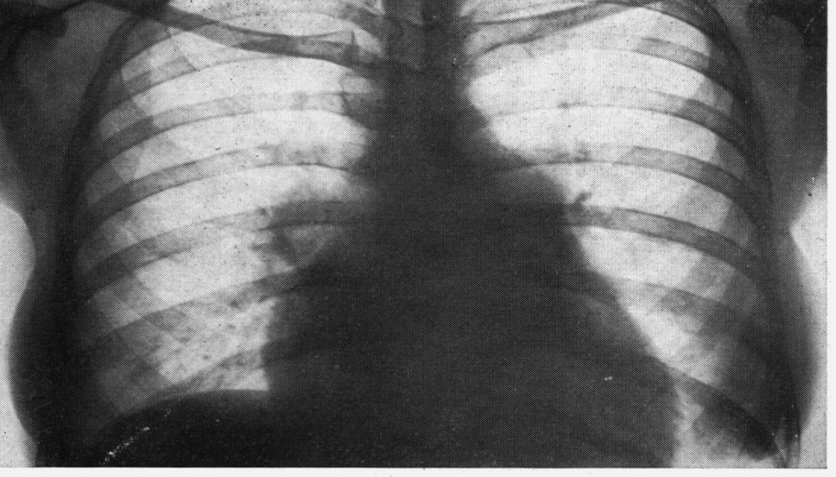

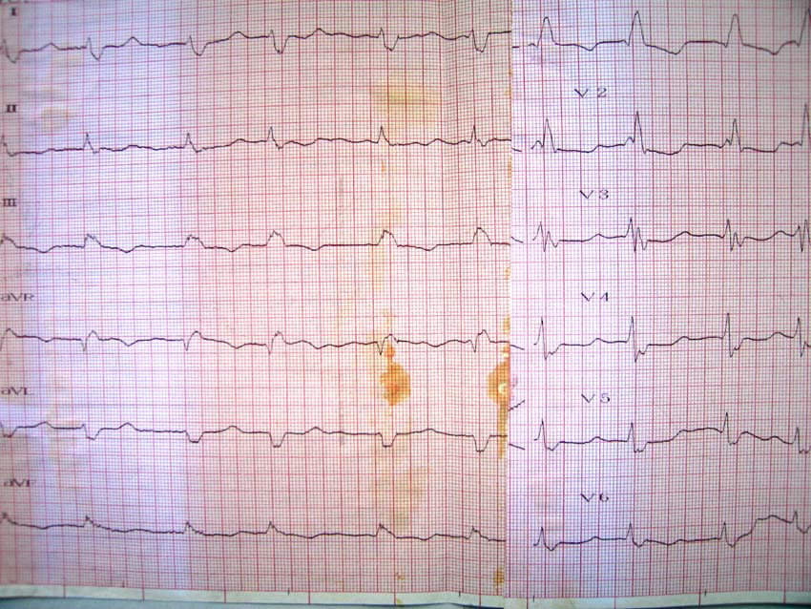
Вопросы:
- Какое поражение сердца имеется у больной?
- Какие осложнения развились у больной?
- Каковы причины возникновения указанной ситуации?
- Перечислите измененияЭКГ и признаки на рентгенограмме, свойственные этому поражению сердца?
- Какие измененияслизистойоболочкиполости рта характерны для этого заболевания?

Задача 2
Больная С. 66 лет жалуется на острые боли в правом подреберье с иррадиацией в правую лопатку, правое плечо, чувство тяжести в подложечной области, тошноту, рвоту. Заболела ночью, внезапно.
Накануне вечером ела жареного гуся. Подобные боли впервые.
Объективно: температура 37,3°С. Общее состояние средней тяжести. Больная мечется, стонет. Легкая желтушность склер. Подкожно-жировая клетчатка развита избыточно. Со стороны сердечно-сосудистой системы и легких патологии нет. Язык обложен белым налетом. Живот вздут. При пальпации резкая болезненность и напряжение мышц в правом подреберье. Отмечается болезненность при поколачивании по правой реберной дуге, и при надавливании между ножками правой грудинно-ключично-сосцевидной мышцы.
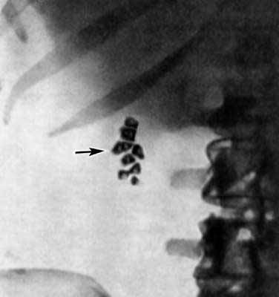
Вопросы:
1. Объясните характер болевого синдрома и его возможную причину.
2. Объясните причину появления иктеричности склер.
3. Объясните причину локальной болезненности при пальпации.
4. Приведите обоснование ведущего синдрома
5. Поставьте синдромный диагноз с учетом данных обследования.

Задача 3
Больной 76 лет, жалуетсяна учащенное затрудненное дыхание при физической нагрузке (ходьба 100 метров); отеки голенейи стоп, усиливающиеся к вечеру. В возрасте 71 годаперенес мелкоочаговый инфаркт миокарда, более 20 лет отмечает повышение артериального давления.
ОБЬЕКТИВНО: Кожа чистая, цианоз губ, кончика носа и мочек ушей. Число дыханий 36 в 1 мин. При аускультации легких дыхание жесткое, хрипов нет. Сердце – верхняя граница относительной тупости – 2 межреберье, правая – кнаружи на 0,5 см от края грудины, левая - кнаружи от срединноключичной линии на 3 см.
При аускультации - на верхушке I тон ослаблен, дующий систолический шум на верхушке, проводящийся в левую подмышечную область, АД 186 и 112 мм РТ ст, ЧСС 120 ударов в минуту.Пульс 90 в 1 мин.
Живот при пальпальциимягкий, безболезненный, край печени отстоит от реберной дуги по срединноключичной линии на 6 см.Отеки голеней и стоп.
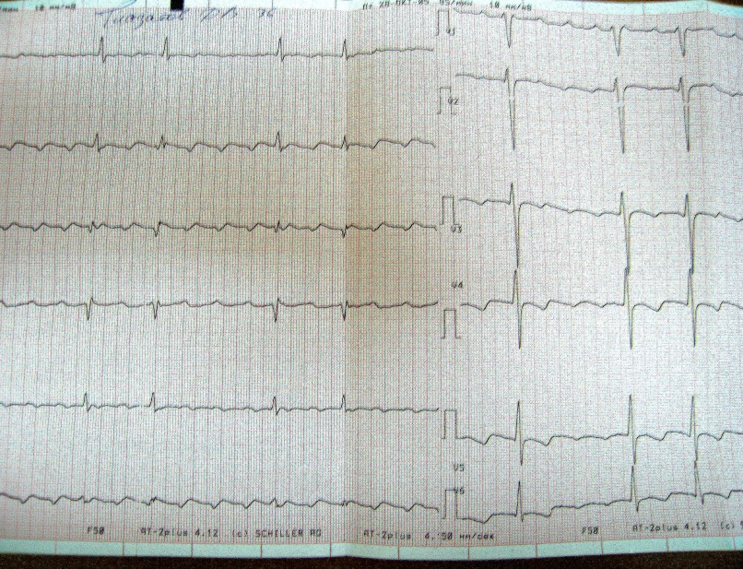
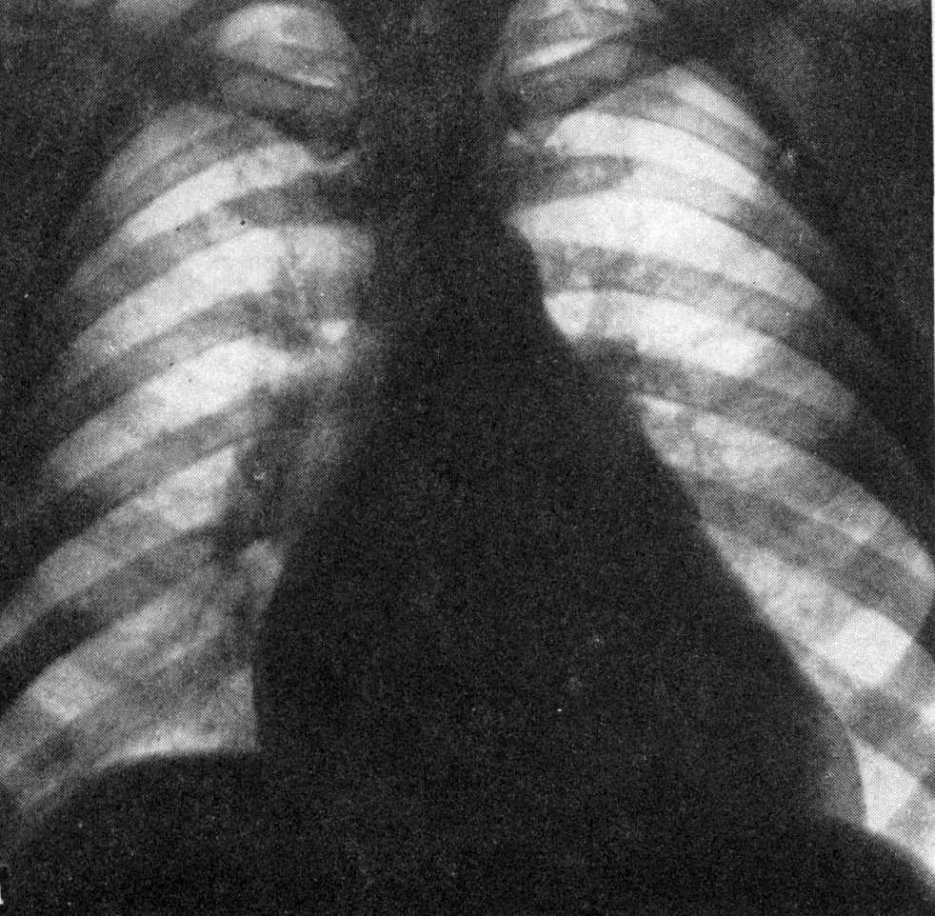
- Какое поражение сердца имеется у больного?
- Какие осложнения развились у больного?
- Каковы причины возникновения указанной ситуации?
- Перечислите изменения ЭКГ и на рентгенограмме?
- Каковы причины возникновения систолического шума на верхушке?

Задача 4
Больной П. 51 г. через три дня после удаления зуба стал отмечать фебрильную лихорадку (t =38-39 С), которая сопровождалась ознобами; появилось сердцебиение и чувство нехватки воздуха в покое, резкая слабость, отеки на ногах.
В возрасте 12 лет после ангины перенес артрит коленных суставов, после чего был диагностирован порок сердца.До посещения стоматолога жалоб не было. Поступил через 2 недели от начала лихорадки.
ОБЬЕКТИВНО: Т – 38,7^{о}С, состояние средней тяжести, кожные покровы бледные, влажные, отмечается пульсация сосудов шеи, пастозность голеней и стоп. При аускультации легких отмечается жесткое дыхание, хрипы не выслушивается. ЧДД – 26 в мин. Сердцелевая граница - передняя подмышечная линия, верхушечный толчокпальпируется в VIмежреберье,разлитой.Наверхушке сердца I тон ослаблен.Нааорте выслушивается систолический шум, проводящийся на сосуды шеи, в точке Боткинавыслушивается протодиастолический шум.Пульс100 ударов в минуту, скорый,ритмичный, правильный. АД – 90/40 мм рт ст. Печень увеличенадо 1,5 см,пальпируется край селезенки. Отеки голеней.
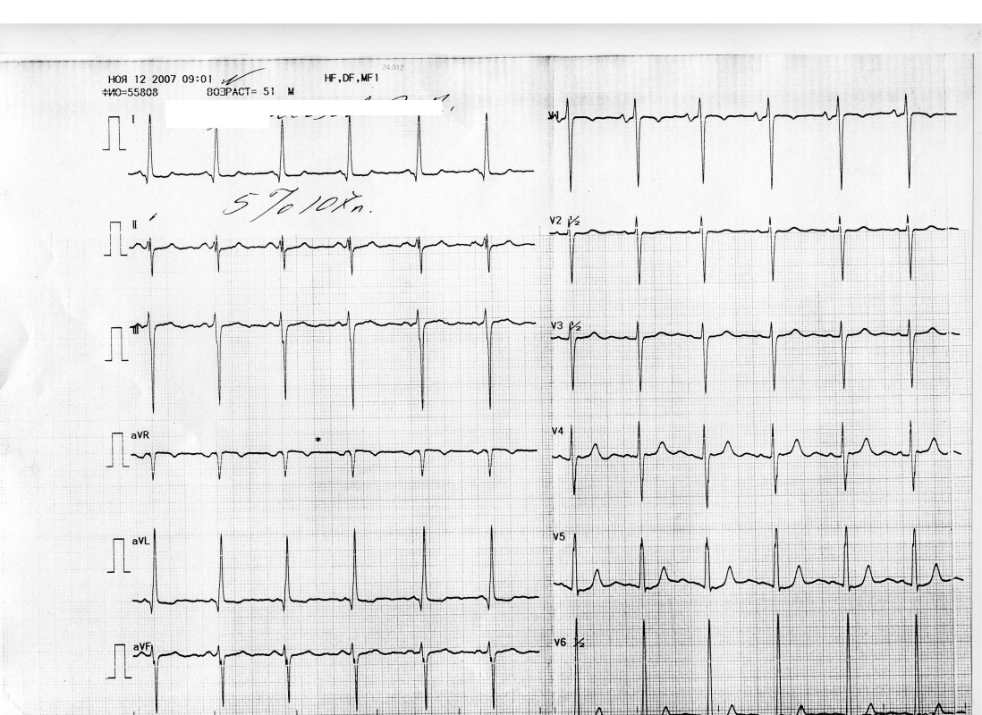
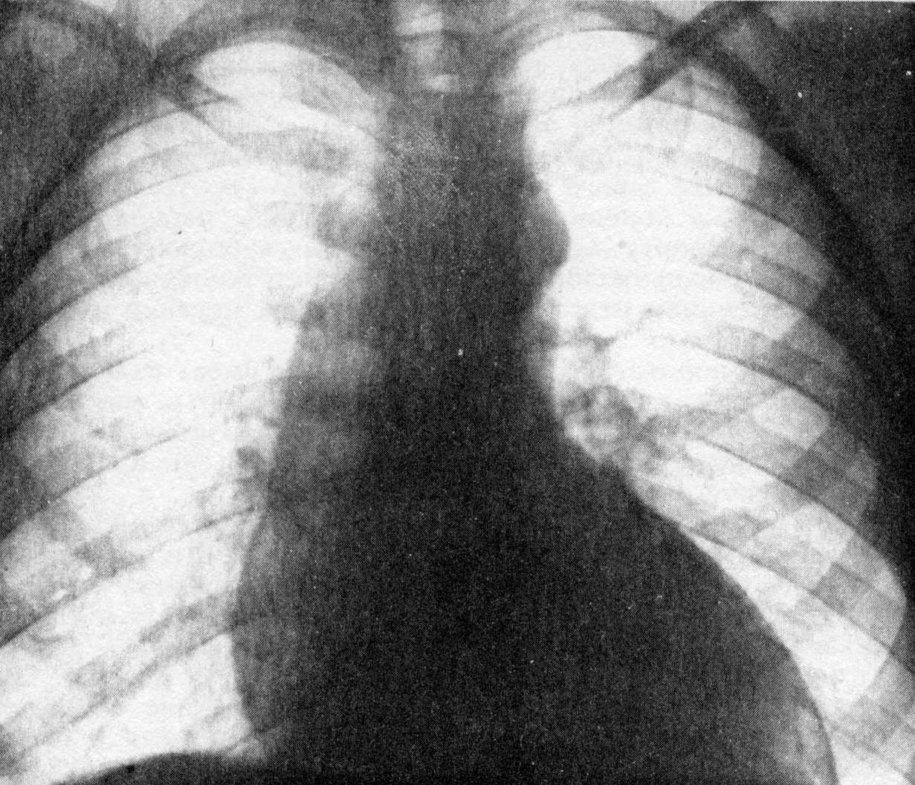
- Какие синдромы имеются у больного?
- Какое поражение сердца имеется у больного?
- Какие методы исследования целесообразно провестиу данного больного для окончательной постановки диагноза ?
- Какие изменения имеются на ЭКГ и рентгенограмме?
- Какова причина возникновенияэтого заболеванияу данногопациента?

Задача 5
Больная А., 23 лет, при поступлении в стационар жаловалась на выраженную одышку, повышение температуры тела, тяжесть в левом боку, общую слабость.
Заболела остро, неделю назад. Вначале появились небольшой сухой кашель, колющие боли в левом боку при дыхании, усиливающиеся при глубоком вдохе, а также при кашле, потливость, головные боли, повысилась температура тела до 37,7 ˚С. Самостоятельно принимала аспирин, без эффекта. Присоединилась и стала усиливаться одышка, температура тела повысилась до 38,3 ˚С. Колющие боли в грудной клетке сменились ощущением тяжести в правом боку.
При обследовании выявлены умеренный цианоз, увеличение в объёме левой половины грудной клетки со сглаженностью межрёберных промежутков, отставание при дыхании левой половины грудной клетки. Частота дыхания составила 35 в мин. Слева ниже угла лопатки голосовое дрожание не проводится. При перкуссии слева определяется зона тупого звука с дугообразной верхней границей, верхняя точка которой находится по задней подмышечной линии. При аускультации над областью тупости дыхание не выслушивается, выше тупости – дыхание с бронхиальным оттенком.
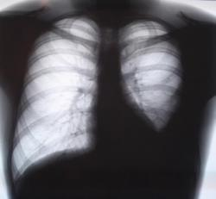

- Объясните происхождение одышки у пациентки.
- Объясните отсутствие проведения голосового дрожания и дыхания слева.
- Объясните механизм развития цианоза у данной больной.
- Приведите обоснование ведущего синдрома
- Поставьте синдромный диагноз.

